**Lista części**

1. platforma Arduino NANO 3.0 ATMEGA328 CH340
2. Belka Tensometryczna GML692 50kg (500N) 4 szt.
3. moduł wzmacniacza operacyjnego HX711,
4. wyświetlacz LCD 16×2,
5. konwerter I2C
6. Moduł Bluetooth HC-05
7. przewody
8. kieszeń na baterie AA x4
9. baterie AA 1.5V
10. waga łazienkowa

### Przetworniki tensometryczne

Przetworniki tensometryczne (ang. *load sensor*, *strain gauge*; Obr. 1) to czujniki przeznaczone do pomiarów naprężenia mechanicznego. Zastosowane w nich elementy wrażliwe na naprężenia są wykonane z metalowego drutu lub folii, które nakleja się za pomocą specjalnego kleju na element odkształcający się pod wpływem działających sił. Materiał oporowy czujnika ulega takim samym odkształceniom, co element, na którym czujnik został przyklejony, dlatego zmiana rezystancji tensometru jest proporcjonalna do zmiany naprężenia odkształconego elementu.

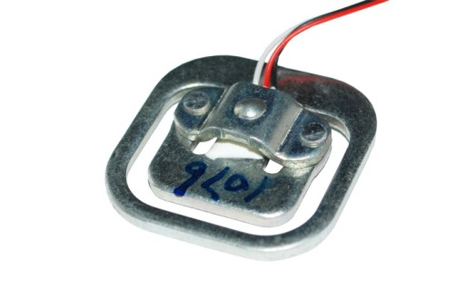  
Obr. 1. Typowy przetwornik tensometryczny z wagi łazienkowej

Przetworniki tensometryczne stosowane w wagach łazienkowych (Obr. 1) umożliwiają pomiar masy. W swojej budowie posiadają czujnik wrażliwy na nacisk pozytywny (rozciąganie - tensję) i czujnik wrażliwy na nacisk negatywny (ściskanie - kompresję). Podczas pomiarów, na zewnętrzną część przetwornika (z charakterystycznym pinem) wywierana jest siła (Obr. 2). Naciskana część jest scalona za pomocą połączenia nitowego ze środkową belką podstawy czujnika w kształcie drukowanej litery "E". Do belki tej przyklejone są dwa czujniki oporowe. Siła wywierana na czujnik jest przenoszona na środkową belkę E-kształtnej podstawy. Naciskana część czujnika wraz z jego podstawą w przekroju poprzecznym tworzą rodzaj Z-kształtnej sprężyny, w której pod wpływem nacisku powstają siły ścinające (rozciągające i ściskające). Siły te oddziałują na przyklejone czujniki oporowe, z których jeden jest rozciągany, a drugi ściskany.

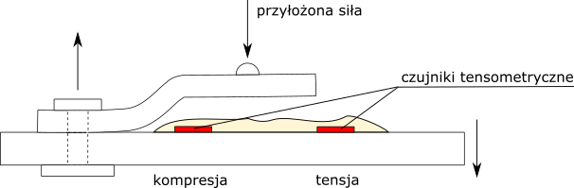  
Obr. 2. Mechanika układu przetwornika tensometrycznego

Czujniki tensometryczne w przetworniku są ze sobą połączone w sposób szeregowy (Obr. 3). Każdy z czujników posiada dwa wyprowadzenia elektryczne. Czujnik tensji znajduje się pomiędzy wyprowadzeniami czerwonym i białym, a czujnik kompresji pomiędzy czarnym i czerwonym. Jeśli czujnik został wykonany precyzyjnie, dodatnia zmiana oporu czujnika towarzysząca jego rozciąganiu powinna być rekompensowana ujemną zmianą oporu w czujniku, który jest ściskany. Rezystancja całego układu dzielnika napięcia (suma rezystancji obu czujników pomiędzy wyprowadzeniami białym i czarnym) powinna pozostawać stała.

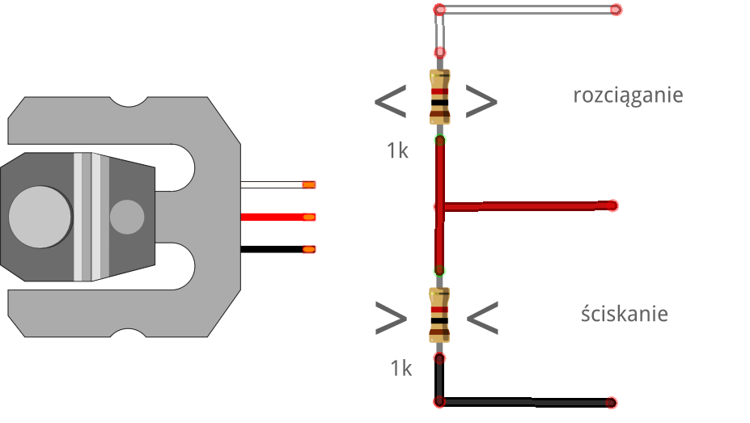  
Obr. 3. Przetwornik tensometryczny

Zmiany rezystancji poszczególnych czujników tensometrów są mniejsze od 1Ω i trudno byłoby je bezpośrednio rejestrować, dlatego używa się do tego specjalnych układów pomiarowych nazywanych mostkami Wheatstona.

### Mostek Wheatstona

Mostek Wheatstonea jest układem elektrycznym umożliwiającym wykrycie i pomiar niewielkich zmian oporności. W układzie teoretycznym złożonym z 4 rezystorów, stanowi połączenie dwóch dzielników napięcia (Obr. 4).

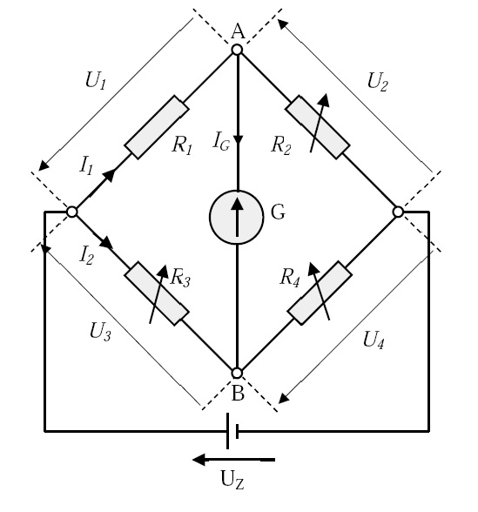  
Obr. 4. Mostek Wheatstona

Napięcie mostka mierzone jest pomiędzy punktami wyjściowymi A i B. Mostek doprowadzony do punktu równowagi posiada napięcie wyjściowe równe zero. Oznacza to że przez gałąź A-B nie płynie prąd (pomiędzy zaciskami A i B różnica potencjałów wynosi 0V). Tak więc w stanie równowagi:

U1 = U3, a U2 = U4  
  
U1 = R1 ∗ I1,  
U2 = R2 ∗ I1,  
U3 = R3 ∗ I2,  
U4 = R4 ∗ I2  
  
R1 ∗ I1 = R3 ∗ I2, a R2 ∗ I1 = R4 ∗ I2  
czyli:  
R1/R3 = I2/I1, a R2/R4 = I2/I1  
a stąd ostatecznie:  
R1/R3 = R2/R4  
R1 = R2 ∗ R3/R4

Skoro w stanie równowagi mostka, niezależnie od tego, jakie napięcie jest przyłożone na wejściu, na wyjściu napięcie G jest równe 0, gdy mostek traci równowagę napięcie wyjścia zawsze wynika ze zmiany oporu. Gdy zamiast rezystorów do mostka podepniemy tensometry i doprowadzimy do ich odkształcenia, czujniki zmienią swoje oporności, a na skutek wyprowadzenia układu z równowagi, na wyjściu mostka pojawi się napięcie.

Przetworniki tensometryczne z wag łazienkowych mogą być stosowane w różnych układach mostków Wheatstona - tzw. ćwierćmostkach, półmostkach i pełnych mostkach (Obr. 5).

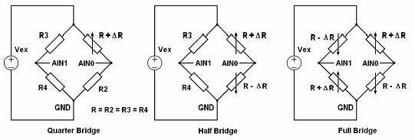  
Obr. 5. Stosowane rodzaje mostków tensometrycznych

1. W pierwszym układzie (Obr. 5A), nazywanym ćwierćmostkiem, wykorzystywany jest jeden przetwornik tensometryczny oraz 3 zewnętrzne rezystory. Ze względu na stosunkowo niską czułość, wysoką nieliniowość charakterystyki przetwarzania oraz brak kompensacji wpływu temperatury na rezystancję tensometru, są rzadko stosowane.
2. Obr. 5B przedstawia półmostek, który wykorzystuje dwa sensory tensometryczne. Na występujące w nim tensometry działają naprężenia o przeciwnych kierunkach (np. ściskanie i rozciąganie). Układ ten, w stosunku do ćwierćmostka, cechuje się dwukrotnie większą czułością względną, mniejszą nieliniowością oraz kompensacją wpływu temperatury na rezystancję tensometru.
3. Układ pełnego mostka tensometrycznego (Obr. 5C) wykorzystuje cztery tensometry (dwa tensometry o dodatnim kierunku zmian rezystancji i dwa o ujemnym kierunku zmian rezystancji). Jest to układ o największej czułości względnej. Układ również zapewnia kompensacją wpływu temperatury na rezystancję tensometru.

### Połączenie tensometrów w układzie pełnego mostka

Aby ustalić, w jaki sposób podłączyć wyprowadzenia pojedynczego tensometru w układzie pełnego mostka Wheatstona, należy zmierzyć rezystancję między trzema przewodami przetwornika tensometrycznego. Pomiędzy jedną parą przewodów opór będzie dwukrotnie większy niż pomiędzy pozostałymi parami. W moim przypadku rezystancja pomiędzy przewodami zewnętrznymi - czarnym i białym (Obr. 3) wynosiła ok. 2kΩ, a opory między przewodami białym a czerwonym oraz czarnym i czerwonym - po 1kΩ.

Aby z czterech czujników utworzyć pełny mostek Wheanstona, należy w dużym pierścieniu połączyć ze sobą wyprowadzenia tensometrów posiadające maksymalną oporność. W naszym przypadku będą to wyprowadzenia czarne ("B") i białe ("W"; Obr. 6). Łączymy ze sobą białe wyprowadzenia czujników Tens 1 i Tens 4 oraz Tens 2 i Tens 3. W kolejnym kroku łączymy ze sobą czarne wyprowadzenia czujników Tens 1 i Tens 2 oraz Tens 3 i Tens 4. Gdy mamy utworzoną pętlę mostka, możemy przejść do podłączenia wyprowadzeń zasilających (tzw. napięcie wzbudzenia) i wyprowadzających sygnał (napięcie wyjściowe zależne od siły nacisku wywieranego na tensometry). Dwa środkowe (w naszym przypadku czerwone) wyprowadzenia przeciwległych tensometrów wybieramy jako "E +" i "E -"(wzbudzenie, ang. *excitation* - napięcie zasilanie), a dwa pozostałe - jako "S +", "S -" (reakcja ang. *sense* - sygnał wyjściowy).

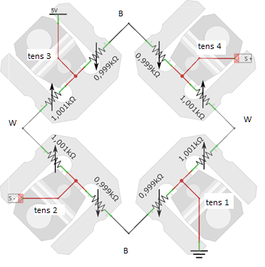  
Obr. 6. Schemat połączeniowy czujników tensometrycznych Tens 1-Tens 4 w układzie mostka Wheatstona; przedstawiono stan po wywarciu nacisku na przetworniki i wyprowadzeniu mostka ze stanu równowagi; W, R, B - kolory wyprowadzeń sensorów tensometrycznych: W - białe (ang. *white*), R - czerwone (ang. *red*) B - czarne (ang. *black*)

Jak widać, w naszym przypadku napięcie zasilania "E +" będzie podłączone do czerwonego wyprowadzenia tensometru Tens 1, masa ("E -") do czerwonego wyprowadzenia tensometru Tens 3, sygnał wyjściowy ("S +") będzie podpięty do czerwonego wyprowadzenia tensometru Tens 2, sygnał wyjściowy ("S -") będzie podpięty do czerwonego wyprowadzenia tensometru Tens 4.

### Zasada działania

W stanie równowagi mostka rezystancje poszczególnych gałęzi są sobie równe. Napięcie pomiędzy zaciskami "S-" i "S+" jest równe 0. W chwili przyłożenia do przetworników siły, Rezystancja czujnika tensji rośnie, a czujnika kompresji maleje. Na Obr. 6 opór czujników znajdującuch się pomiędzy wyprowadzeniami białymi ("W") i czerwonymi ("R") wzrósł do 1,001kΩ, a czujników znajdujących się pomiędzy wyprowadzeniami czarnymi ("B") i czerwonymi ("R") zmalał do 0,999kΩ. W ten sposób w przeciwległych gałęziach mostka wytworzyły się różnice w opornościach, które wyprowadziły go ze stanu równowagi. Pomiędzy zaciskami "S +" i "S -" tworzy się różnica potencjałów, która jest proporcjonalna do nacisku przyłożonego do czujników tensometrycznych. Napięcie to, po jego wzmocnieniu i przetworzeniu przez przetwornik analogowo-cyfrowy na postać cyfrową, będzie następnie przekazywane do układu mikrokontrolera w celu jego interpretacji.